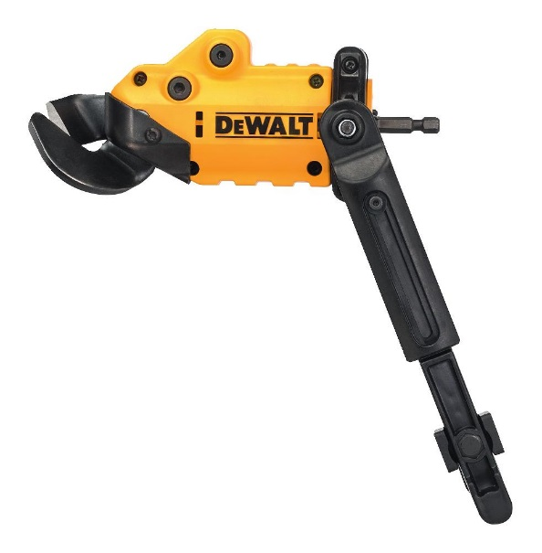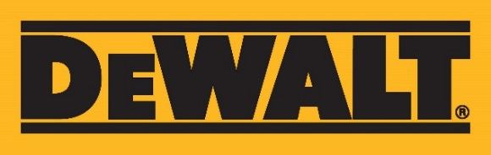

**DT70620-QZ**

**IMPACT BLECHSCHERE**

**Produktmerkmale:**

* Für den Einsatz in Blechen (Aluminium, Metall) etc.
* Extrem leistungsstark: Schafft mühelos Schnitte bis zu 1,3 mm in Metall
* Schneller bei Gerad- und Kurvenschnitten als konventionelle Hand-Blechscheren
* 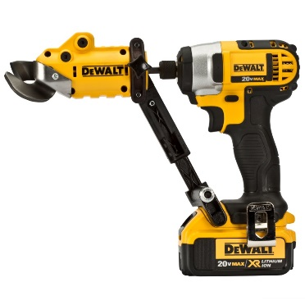500m Schneidkapazität, 360°drehbarer Kopf
* Schlagfest, somit verwendbar mit Schlagschraubern
* Universell einsetzbar (auch auf Wettbewerbsprodukte

|  |  |  |  |  |
| --- | --- | --- | --- | --- |
| **Artikel-Nr.** | **Beschreibung** | **EAN-code** | **UVP exkl. MwSt.** | **PG** |
| DT70620-QZ | Schlagfester Blechscherenaufsatz | 5035048538296 | 69,90 | netto |